day02
五.文本标记
7.文本样式标签
<b>加粗</b><strong>加粗</strong>
<em>斜体</em><i>斜体</i><br>
<u>下划线</u>
<del>删除</del><s>删除</s>
<sup></sup> 上标
<sub></sub> 下标
H5推荐我们使用带语义的标签
带语言意义的标签的优点
当关键内容被搜索时，带语义的标签更容易优先被找到
8.分区元素
1.块分区
<div></div> 用于页面的布局
单独成行
属性 align="" left/center/right
2.行分区
<span></span> 同一行文本，具备不同的样式
9.块级元素和行内元素
块级元素 | 行内元素 | 行内块元素
单独成行  align有效 | 与其他行内元素/行内块元素共用一行，align无效 | 与其他行内元素/行内块元素共用一行，align无效
div h1~h6 p pre hr | span i em b strong | input
六.图形和链接
1.图形的使用
<img>或<img/>
属性：src="" 图片资源路径 url
alt="" 资源加载失败时显示的文本
width=""
height=""
注意，设置的宽高如果不符合图片原始宽高比，会出现图片的失真现象
一般宽高只设置一个，另外一个自动适应
2.URL
Uniform Resource Locator 统一定位器 ----路径
①绝对路径
http://cdn.tmooc.cn/bsfile/imgad/455.png
一个完整的路径，使用网络资源的时候使用绝对路径
使用网络资源的优点和缺点
优点，节省本服务器的存储空间
缺点，资源不稳定
专门存放网路图片资源的行业----图床
本地资源不能使用绝对路径
②相对路径
1.页面和资源是兄弟关系，直接写兄弟资源的名称
2.资源是页面的兄弟的儿子，src="兄弟/资源名称"
3.资源是页面父级的兄弟 src="../资源名称"
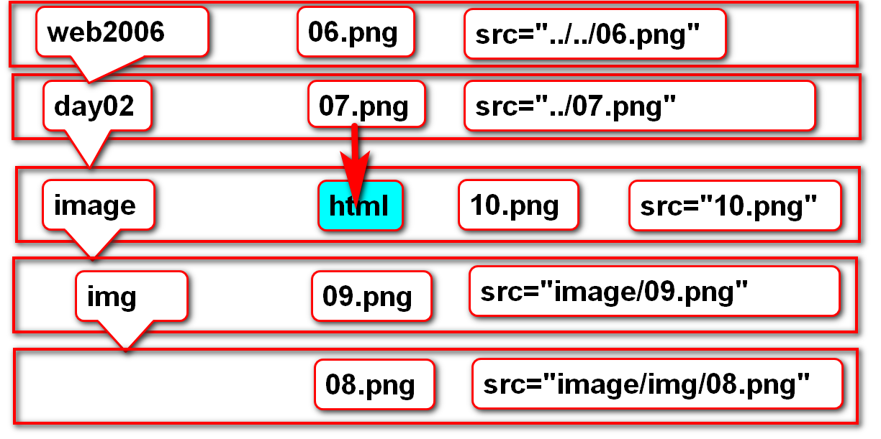
3.超链接
①语法
<a href=""></a>
属性：href="" 要跳转资源的url
target="" 设置新页面打开的方式
_self 默认值，在本页面打开
_blank 在新的选项卡打开
②a标签的其它表现形式
<a href="my.zip">下载</a> 下载zip文件
<a href="mailto:chengliang@163.com">发送邮件</a>打开发送邮件的软件
<a href="javascript:show()">调用js</a> 点击a标签，调用js
<a href="#">回到页面顶部</a> 回到页面顶部
html要求，href不能为空，所以在不知道href值是多少的时候，使用#占位
③锚点
在整个页面中定义一个位置
点击a标签，页面自动跳转到整个位置
1.定义锚点
①h4 使用a标签的name属性定义锚点名称
<a name="qy"></a>
②h5 任意元素的id值，直接当做锚点名称
2.跳转锚点,a标签的href中，使用#锚点名称，进行跳转
<a href="#qy">一拳超人</a>
3.锚点在地址的显示
url#锚点名称
七.列表和表格
表格，是一种特殊的显示方式
之前多用于表格来做布局，就是用来显示数据
因为table的渲染效率极低（先把所有数据读取到内存中，再一次性渲染）
现在不用表格做布局了，在学习中偶尔使用表格来写布局
1.结构语法
<table>
<tr> table row
<td></td> table data
</tr>
</table>
2.表格的属性
①table
border="1"
bordercolor="purple"
width="200px"
height="200"
align="center" 设置表格本身水平对齐方式
bgcolor="aquamarine"
cellpadding="10" 边框到内容的距离
cellspacing="0" 边框与边框之间的距离
创建一个4*4的表格
设置表格背景颜色为pink
设置表格边框为2
设置表格水平居中
设置表格边框颜色orange
设置表格内边距5px
设置表格边框边距10px
②tr
align="right" 设置内部文本的水平对齐方式 left/center/right
valign="bottom" 设置内部文本的垂直对齐方式 top/middle/bottom
bgcolor="颜色"
③td
width=""
height=""
align="right"
valign="top"
bgcolor="颜色"
rowspan="" 跨行合并
colspan="" 跨列合并
3.表格的特殊效果
1.table/td设置的宽度小，内容较多，真正的宽度以内容为准
2.table/td设置的宽度大，内容较少，真正的宽度以设置的尺寸为准
3.不同行的同一列，宽度相同
4.同一行的所有列的高度相同
5.表格会把所有单元格数据都下载到内存中
在一次性绘制渲染到页面上，效率极低
4.不规则表格的使用
跨列合并
colspan="n" 从当前单元格开始，向右合并n个单元格(n包含当前单元格)
要把被合并的单元格删除
跨行合并
rowspan="n" 从当前单元格开始，向下合并n个单元格(n包含当前单元格)
要把被合并的单元格删除
5.表格可选标记（可用可不用）
①表格标题
必须紧紧挨着table标签
<caption>表格标题</caption>
②行/列的标题
<th></th> 替换<td></td>
文本加粗，并居中
td所有的属性th都能用
6.表格的复杂应用
①行分组
把若干行划分为一个组，进行统一管理
如果一个表格在编写代码的时候，没有设置行分组
浏览器在渲染表格的时候，自动的把所有行都放在一个<tbody></tbody>
<thead></thead> 表头
<tbody></tbody> 表主体
<tfoot></tfoot> 表脚
②表格的嵌套
表格中所有被嵌套的内容都要写在<td></td>或者<th></th>中
7.列表
有条理的显示数据
现在经常用列表在做布局
①列表类型
<ol></ol> 有序列表 order list
<ul></ul> 无序列表 unorder list
②列表项
<li></li> list item

作业：
1.完整完成nodejs4个接口
2.h5课程表
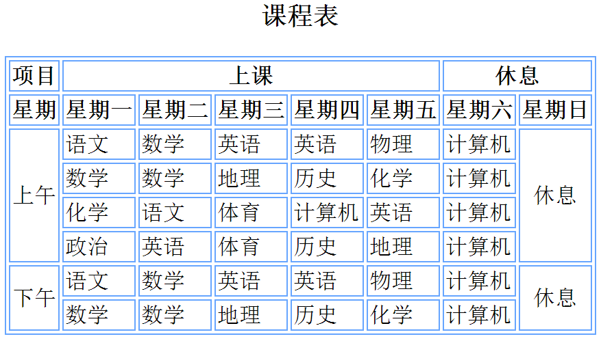
3.提高题
